ผลการปฏิบัติ เดือน พฤษภาคม 2569
ผลการปฏิบัติงานอำนวยการ
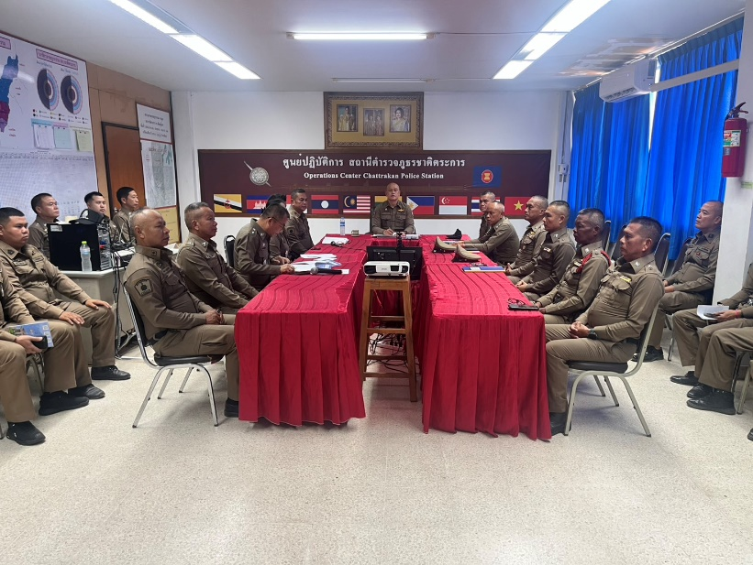

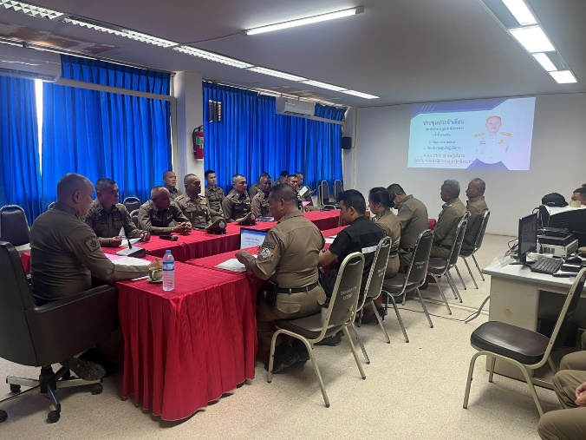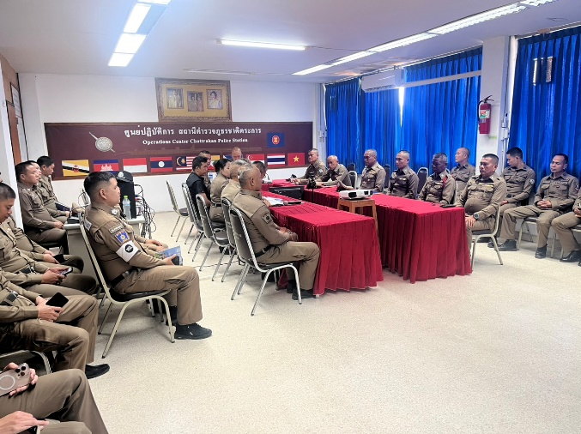

วันที่ 8 พ.ค. 2569 เวลา 10.00 น. พ.ต.อ.รวิกร อุกฤษฎ์มโนรถ ผกก.สภ.ชาติตระการ ได้นำข้าราชการตำรวจ สภ.ชาติตระการ ประชุมประจำเดือนข้าราชการตำรวจในสังกัด แจ้งข้อราชการ และกำชับให้ถือปฏิบัติตามข้อสั่งการของผู้บังคับบัญชา และให้ข้าราชการตำรวจ ทุกนายมีความรัก ความสามัคคี รักษาระเบียบวินัยอย่างเคร่งครัด ให้แต่ละแผนกงาน ชี้แจงผลการปฏิบัติ กำชับข้อสั่งการ ปัญหาอุปสรรค์ ข้อขัดข้อง 5 สายงาน ณ ห้องประชุม สภ.ชาติตระการ

ผลการปฏิบัติงานอำนวยการ
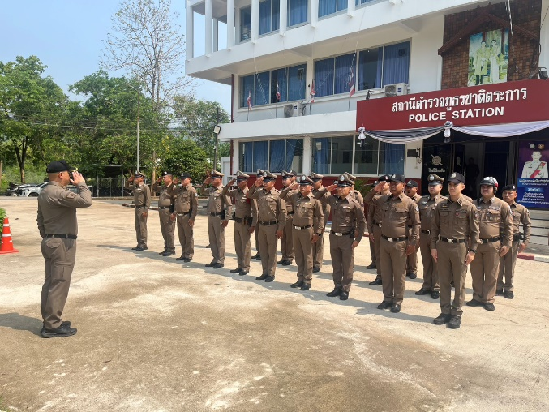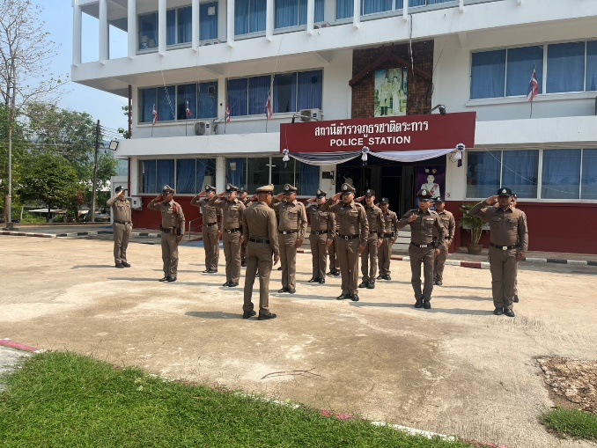

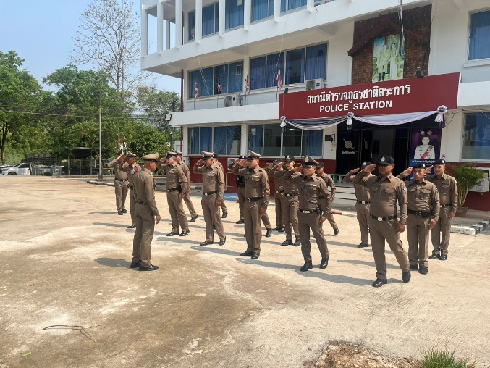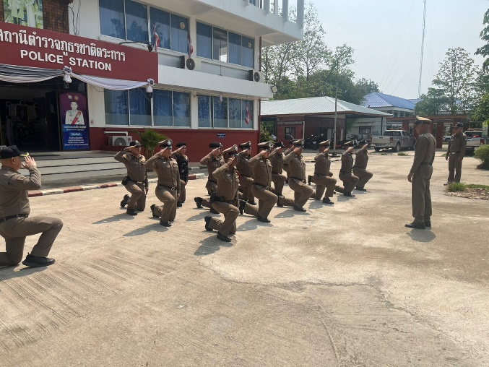

วันที่ 14 พ.ค.2569 เวลา 14.00 น. สภ.ชาติตระการ ได้ทำการฝึกประจำสัปดาห์ โดยมี
พ.ต.อ.รวิกร อุกฤษฎ์มโนรถ ผกก สภ.ชาติตระการ เป็นผู้ควบคุมการฝึก ,พ.ต.ท.ศุภมิตร ตุ่นนิ่ม
สวป.สภ.ชาติตระการ, เป็นครูฝึก มีข้าราชการเข้ารับการฝึก จำนวน 23 นาย ณ บริเวณด้านหน้า
สภ.ชาติตระการ

ผลการปฏิบัติงานอำนวยการ

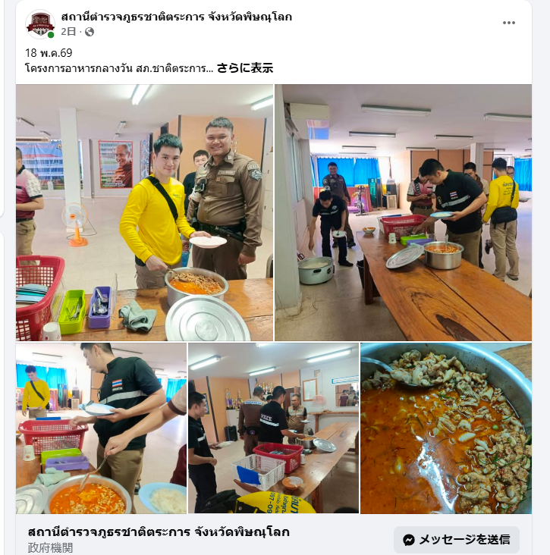

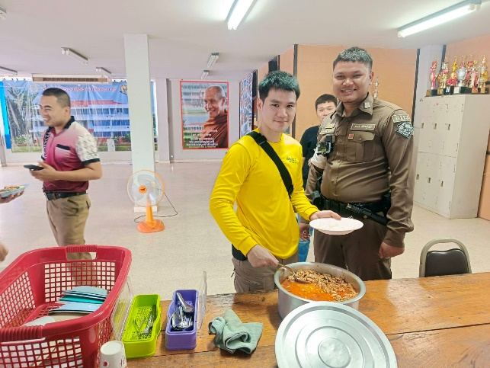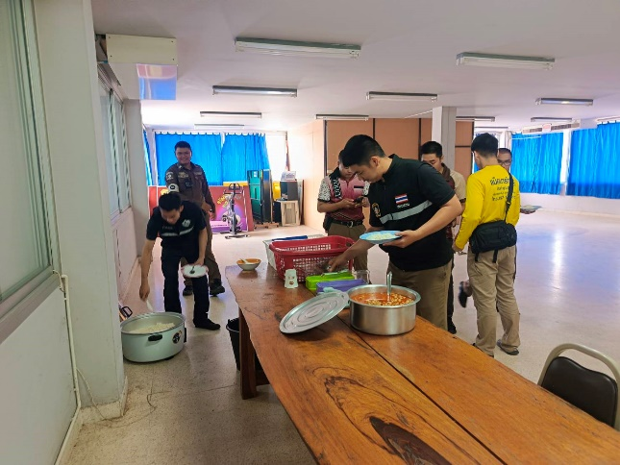
วันที่ 18 พ.ค.69 เวลา 12.00 น. พ.ต.อ.รวิกร อุกฤษฎ์มโนรถ ผกก.สภ.ชาติตระการ ดำเนินการ
จัดเลี้ยงอาหารกลางวัน เพื่อช่วยเหลือข้าราชการตำรวจตามมาตรการช่วยลดค่าใช้จ่ายให้แก่ข้าราชการตำรวจ โดยดำเนินการจัดเลี้ยงอาหารกลางวันให้กับข้าราชการตำรวจ ณ ชั้น 2 สถานีตำรวจภูธรชาติตระการ

ผลการปฏิบัติงานป้องกันปราบปราม
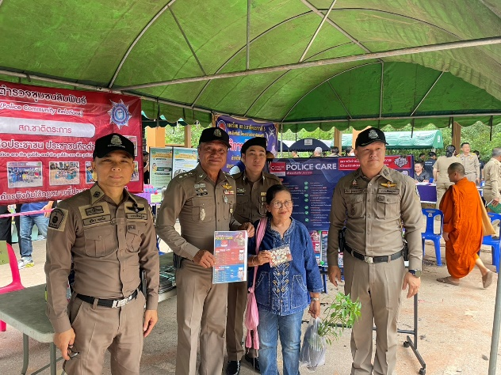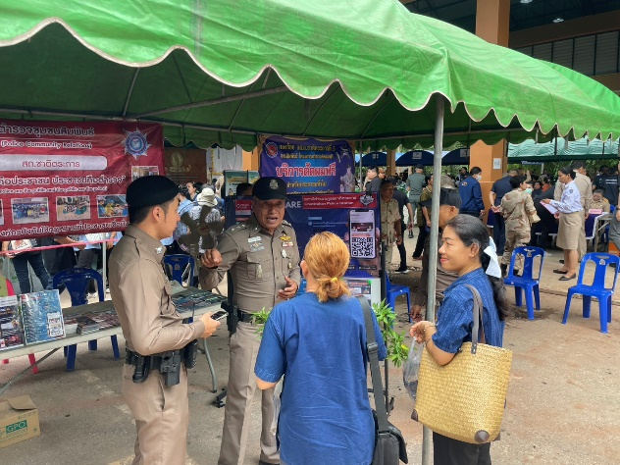
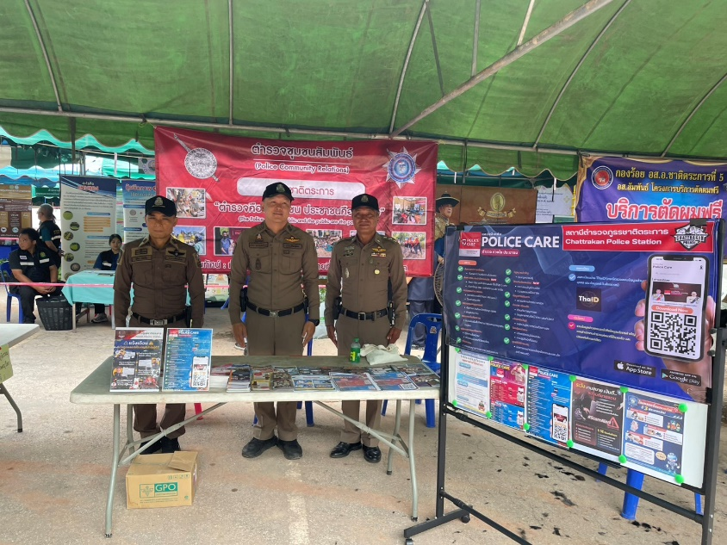

วันที่ 15 พฤษภาคม 2569 เวลา 09.00 น. พ.ต.อ.รวิกร อุกฤษฎ์มโนรถ ผกก.สภ.ชาติตระการ พร้อมข้าราชการตำรวจ สภ.ชาติตระการ รวมกิจกรรม โครงการหน่วยบำบัดทุกข์ บำรุงสุขสร้างรอยยิ้มให้ประชาชน ณ องค์การบริหารส่วนตำบลบ้านดง ต.บ้านดง อ.ชาติตระการ จ.พิษณุโลก

ผลการปฏิบัติงานป้องกันปราบปราม
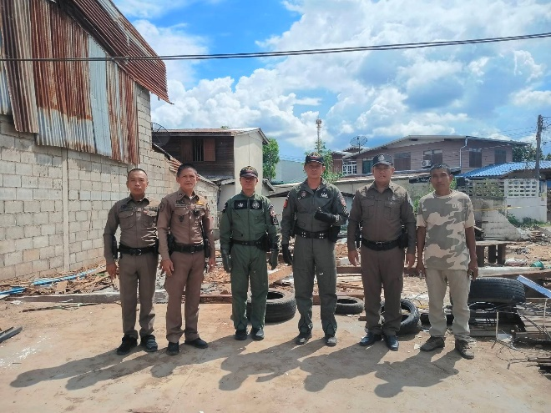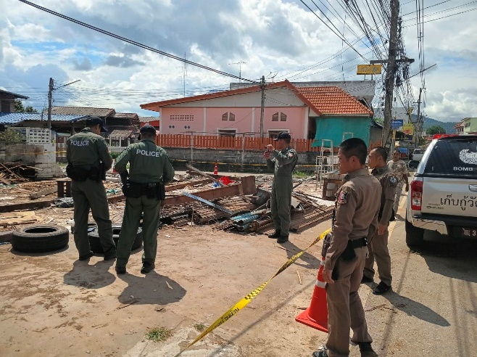
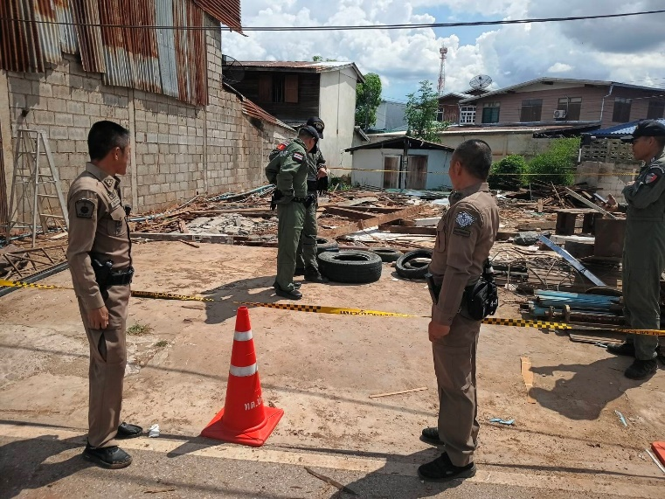

วันที่ 20 พฤษภาคม 2569 เวลาประมาณ 14.30น อำนวยการและสั่งการโดย
พ.ต.อ.รวิกร อุกฤษฎ์มโนรถผกก.สภ.ชาติตระการ พ.ต.ท.สมปอง พรมรักษา รอง ผกก.ป สภ.ชาติตระการ , พ.ต.ท.ศุภมิตร ตุ่นนิ่ม สวป.สภ.ชาติตระการ มอบหมายให้ ร.ต.อ สุริยะ สีหะวงษ์ รอง สวป.ฯ ปฎิบัติหน้าที่ร้อยเวร 20 พร้อมสายตรวจรถยนต์ ว.4 รักษาพื้นที่ กรณีพบวัตถุต้องสงสัย(ระเบิด) ว.24นี้เจ้าหน้าEOD ได้ทำการเก็บกู้วัตถุดังกล่าวออกจากพื้นที่เรียบร้อยและปลอดภัย

ผลการปฏิบัติงานป้องกันปราบปราม
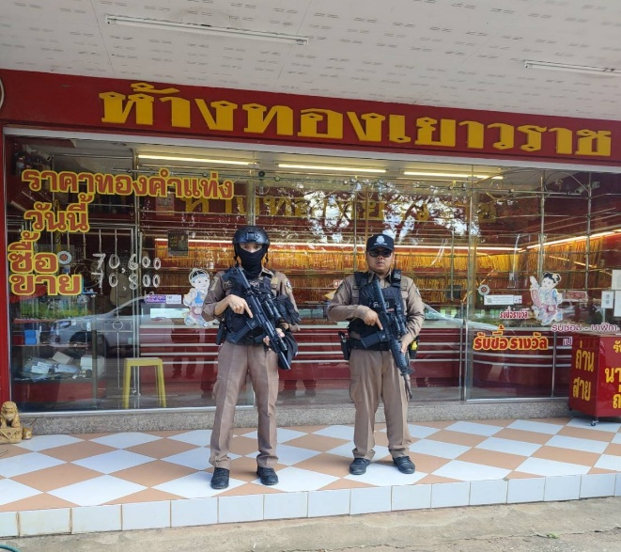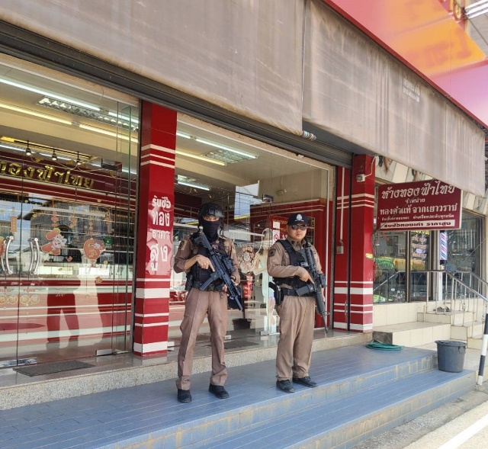
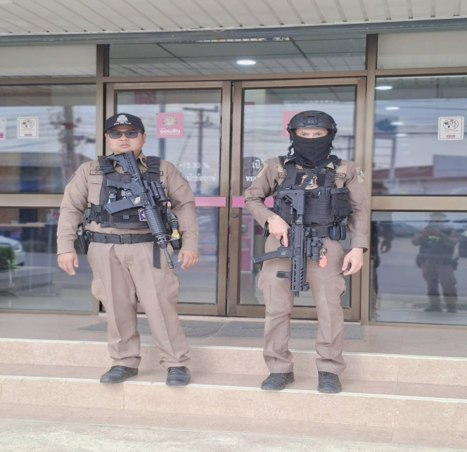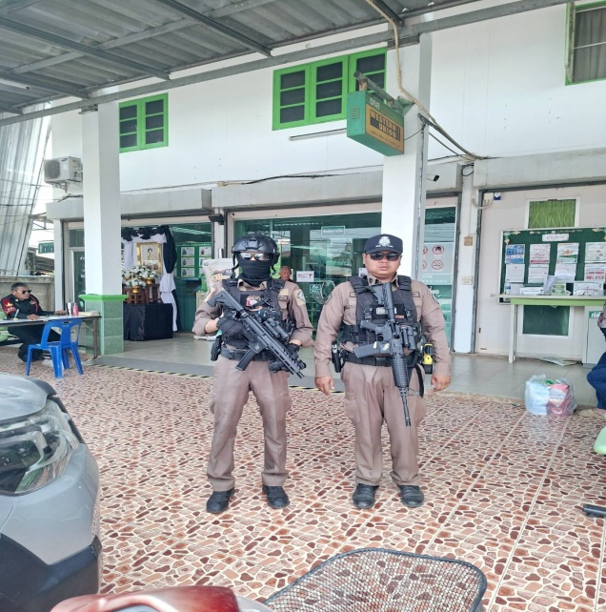
วันที่ 24 พฤษภาคม 2569 เวลา 15.05 น. อำนวยการและสั่งการโดย พ.ต.อ.รวิกร อุกฤษฎ์มโนรถ ผกก.สภ.ชาติตระการ พ.ต.ท.สมปอง พรมรักษา รอง ผกก.ป สภ.ชาติตระการ พ.ต.ท.ศุภมิตร ตุ่นนิ่ม สวป.สภ.ชาติตระการ มอบหมายให้ ร.ต.ท.แพ่ง สุโคมุต รอง สว (ป).ฯ ปฎิบัติหน้าที่ร้อยเวร 20 พร้อมสายตรวจรถยนต์ ว.4 ออกตรวจ ธนาคาร ร้านทอง ภายในเขตพื้นที่รับผิดชอบ เพื่อป้องกันเหตุอาชญากรรม เหตุการณ์ทั่วไปปกติ

ผลการปฏิบัติงานจราจร
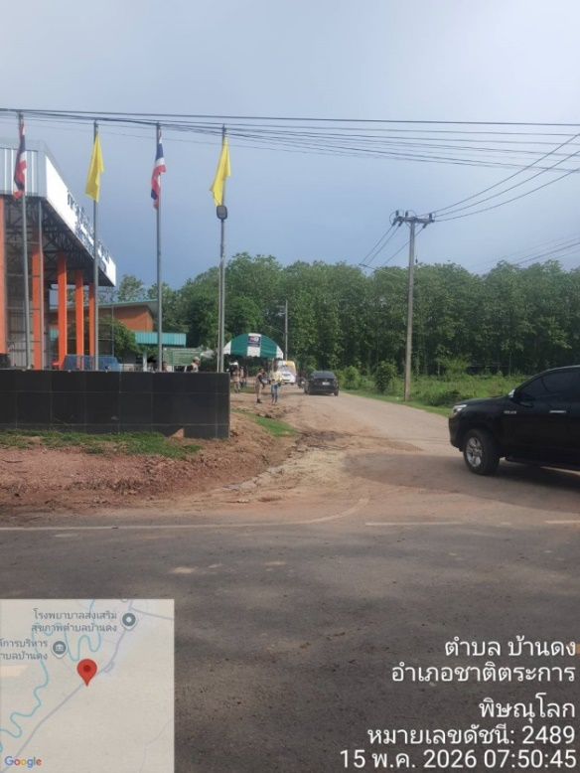
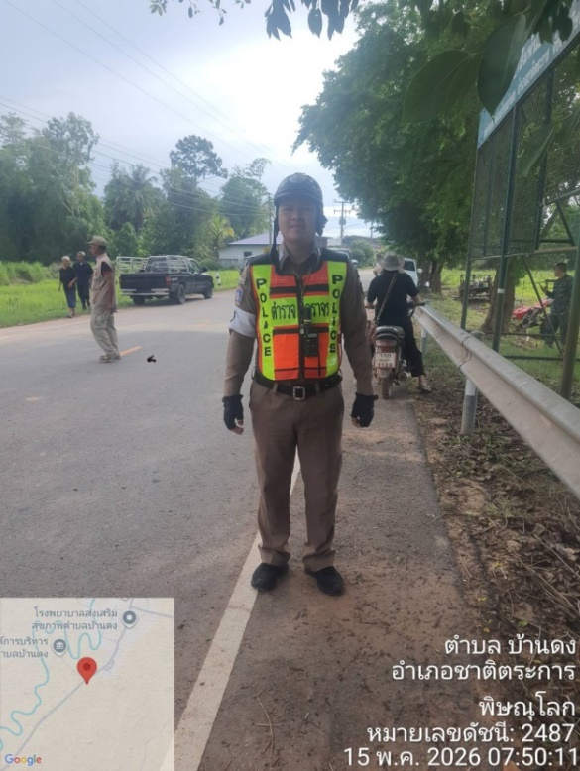

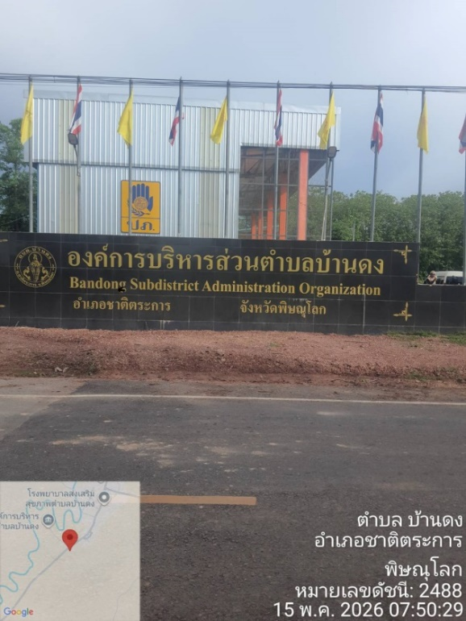

วันนี้ ( 15 พ.ค. 2569 ) เวลา 07.30 น
พ.ต.อ.รวิกร อุกฤษฎ์มโนรถ ผกก.สภ.ชาติตระการ,พ.ต.ท.สมปอง พรมรักษา รองผกก.ป.
พ.ต.ท.ศุภมิตร ตุ่นนิ่ม สวป.สภ.ชาติตระการ สั่งการให้ ร.ต.ท.อำนาจ สอนสอาด รองสว.(ป.)ฯ พร้อมสายตรวจจราจร อำนวยความสะดวกการจราจรโครงการจังหวัดเคลื่อนที่ ณ องค์การบริหารส่วนตำบลบ้านดง อำเภอชาติตระการ จังหวัดพิษณุโลก

ผลการปฏิบัติงานจราจร
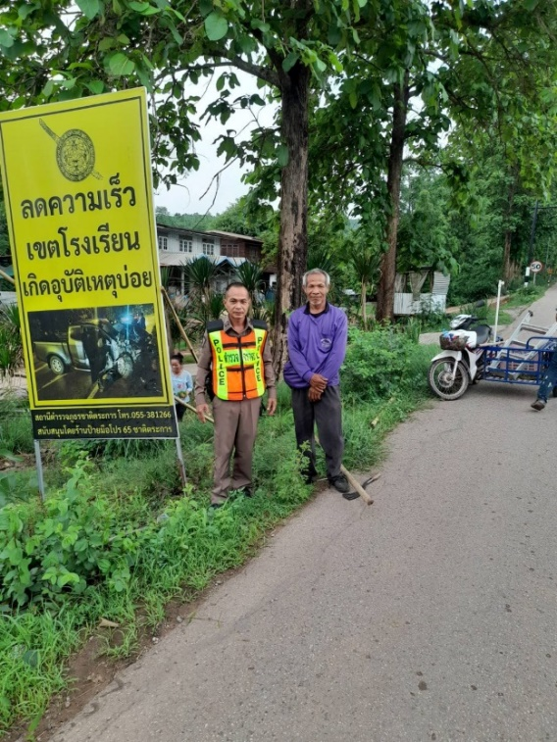
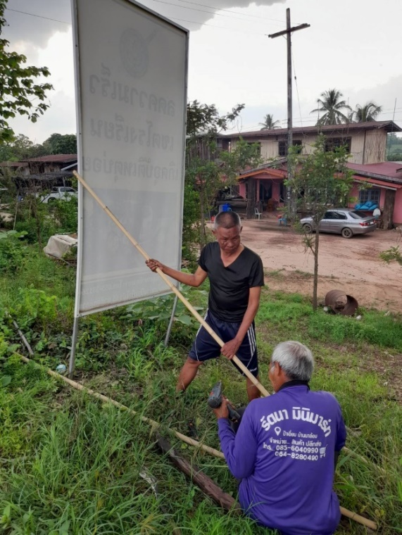

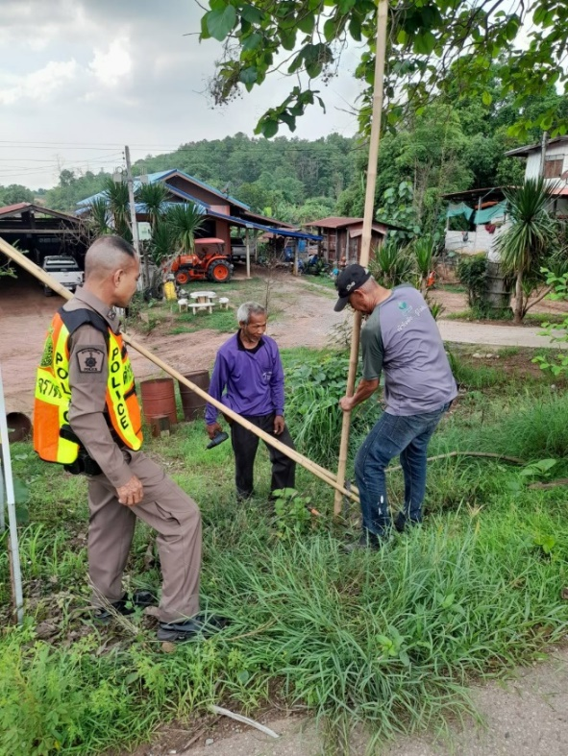

วันนี้ ( 22 พ.ค. 2569 ) เวลา 17.00 น
พ.ต.อ.รวิกร อุกฤษฎ์มโนร ผกก.สภ.ชาติตระการ,พ.ต.ท.สมปอง พรมรักษา รองผกก.ป.
พ.ต.ท.ศุภมิตร ตุ่นนิ่ม สวป.สภ.ชาติตระการ สั่งการให้ ร.ต.ท.อำนาจ สอนสอาด รองสว.(ป.)ฯ พร้อมสายตรวจจราจร ซ่อมแซมป้ายเตือนจราจรที่ชำรุด บริเวณโรงเรียนบ้านนาล้อม ตำบลป่าแดง อำเภอชาติตระการ จังหวัดพิษณุโลก
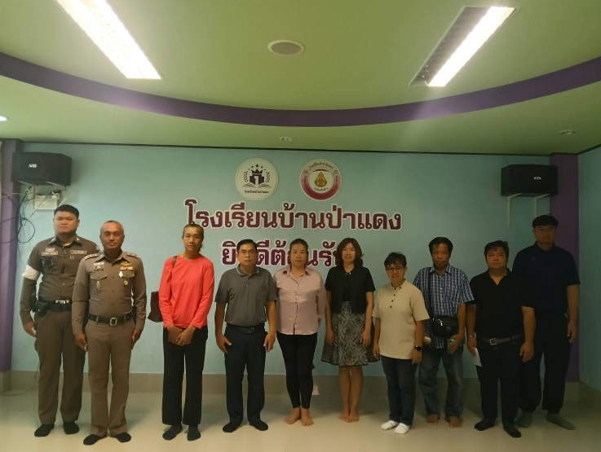
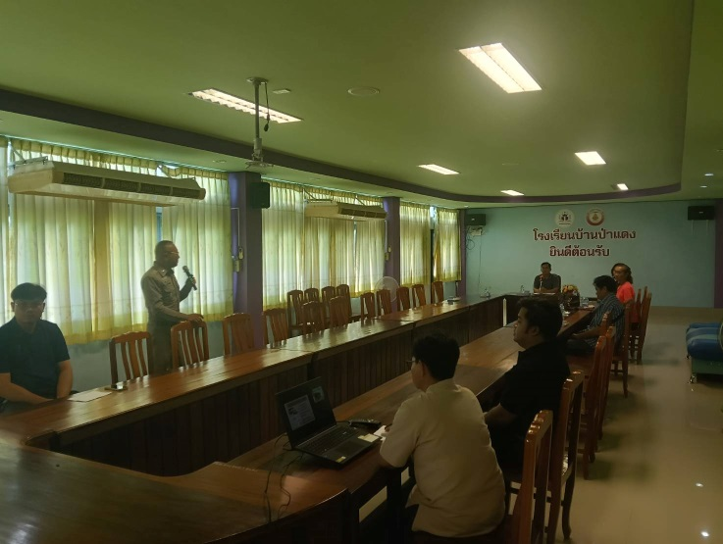
ผลการปฏิบัติงานจราจร

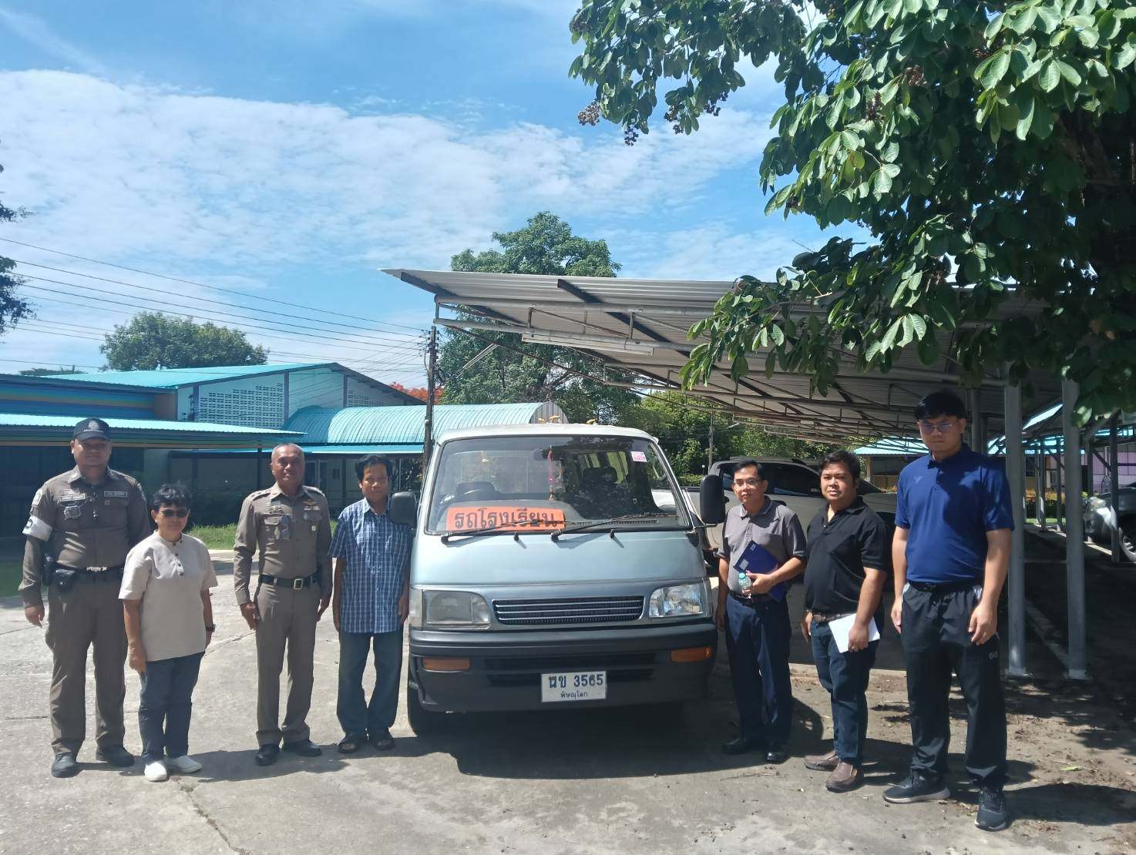

วันนี้ ( 26 พ.ค. 2569 ) เวลา 09.00 น
พ.ต.อ.รวิกร อุกฤษฎ์มโนร ผกก.สภ.ชาติตระการ,พ.ต.ท.สมปอง พรมรักษา รองผกก.ป.
พ.ต.ท.ศุภมิตร ตุ่นนิ่ม สวป.สภ.ชาติตระการ สั่งการให้ ร.ต.อ.ธัชชัย ไพรจิตร รองสวป.ฯ พร้อมสายตรวจจราจร บรรยายให้ความรู้แก่ผู้ประกอบการรถรับ – ส่ง นักเรียนโรงเรียนบ้านป่าแดง อำเภอชาติตระการ จังหวัดพิษณุโลก

ผลการปฏิบัติงานสืบสวน
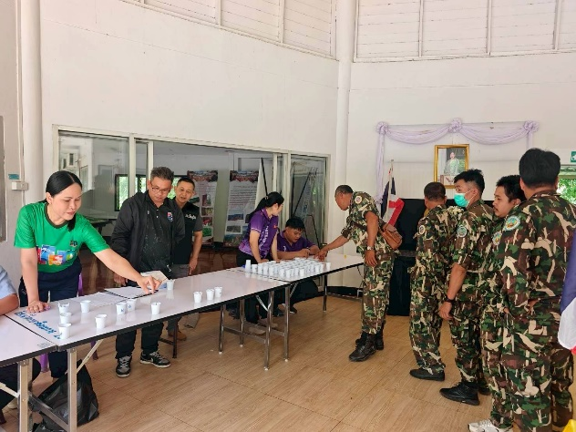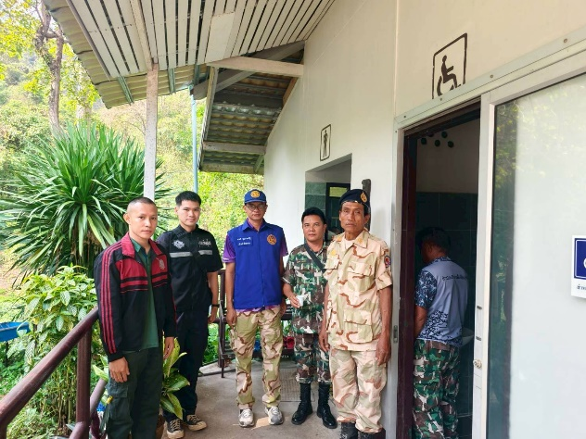
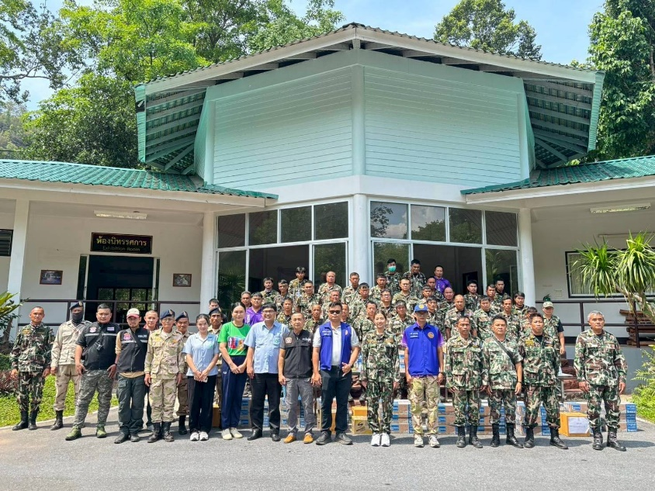

วันที่ 6 พฤษภาคม 2569 เวลา 09.00 น. ภายใต้การอำนวยการและสั่งการโดย
พ.ต.อ.รวิกร อุกฤษฎ์มโนรถ ผกก.สภ.ชาติตระการ พ.ต.ท.ณัฐวุฒิ มหิตธิ รอง ผกก.สส.สภ.ชาติตระการ , พ.ต.ท.เดชา รัตนวรุณรัตน์สว.สส.สภ.ชาติตระการ มอบหมายให้ ร.ต.อ.สิทธิ์ อุประ รอง.สว.สส.
สภ.ชาติตระการ พร้อมด้วยชุดสืบสวนร่วมบูรณาการกับ ฝ่ายปกครองอำเภอชาติตระการ,โรงพยาบาลชาติตระการ,ตำรวจตระเวนชายแดนที่ 315 ตรวจหาสารเสพติด บุคคลากรภายในอุทยานแห่งชาติ
น้ำตกชาติตระการ

ผลการปฏิบัติงานสืบสวน

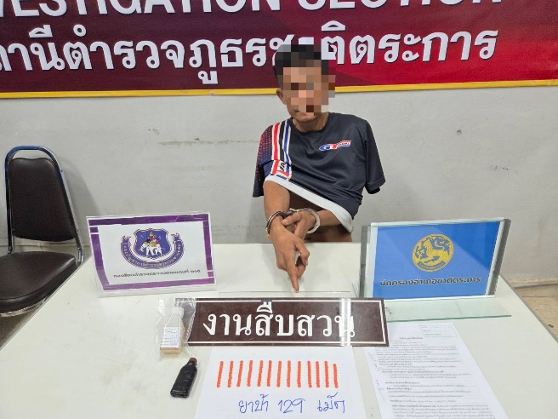
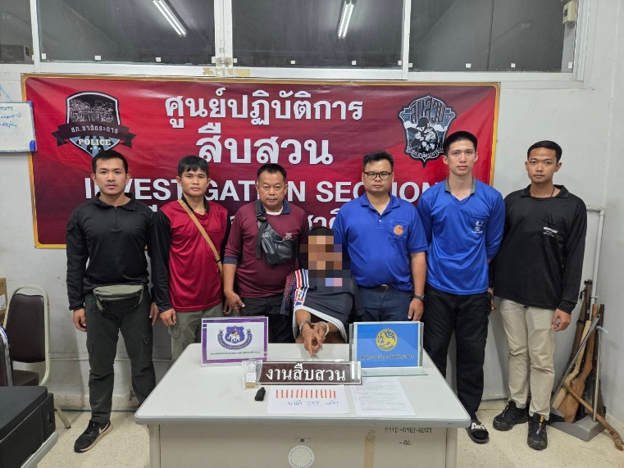

วันที่ 7 พฤษภาคม 2569 เวลาประมาณ 14.30น ภายใต้การอำนวยการและสั่งการโดย
พ.ต.อ.รวิกร อุกฤษฎ์มโนรถ ผกก.สภ.ชาติตระการ พ.ต.ท.ณัฐวุฒิ มหิตธิ รอง ผกก.สส.สภ.ชาติตระการ , พ.ต.ท.เดชา รัตนวรุณรัตน์สว.สส.สภ.ชาติตระการ มอบหมายให้ ร.ต.ท.สมบัติ ดาดวง รอง.สว.สส.
สภ.ชาติตระการ พร้อมชุดสืบสวน/ปส. ได้ร่วมกันจับกุม ผู้ต้องหา 1 ราย โดยกล่าวหาว่า 1.จำหน่ายยาเสพติดให้โทษประเภท 1 ( เมทแอมเฟตามีนไฮโดรคลอไรด์ ) โดยการมีไว้ครอบครองเพื่อจำหน่ายโดยไม่ได้รับอนุญาต 2. เสพติดให้โทษประเภท 1 (เมทแอมเฟตามีนไฮโดรครอไรด์) โดยผิดกฎหมาย ของกลาง 1.ยาบ้าจำนวน 129 เม็ด 2.โทรศัพท์มือถือ 1 เครื่อง นำตัวส่งพนักงานสอบสวน สภ.ชาติตระการ เพื่อดำเนินคดีตามกฎหมายต่อไป

ผลการปฏิบัติงานสืบสวน
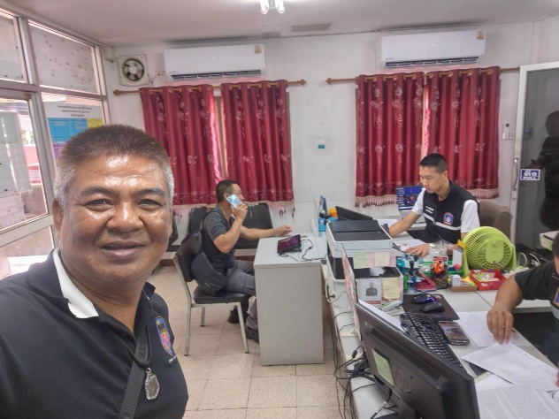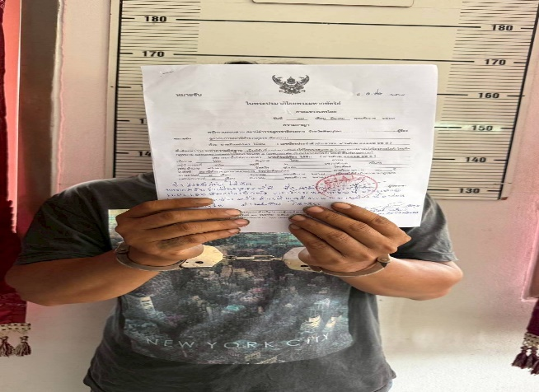
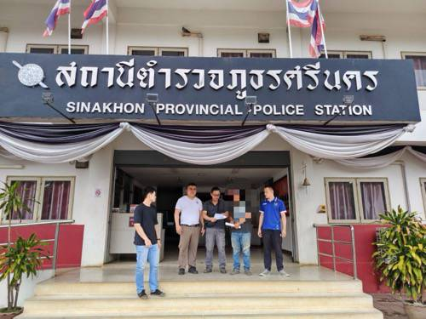

วันที่ 21 พฤษภาคม 2569 เวลา 08.30 น. ภายใต้การอำนวยการและสั่งการโดย
พ.ต.อ.รวิกร อุกฤษฎ์มโนรถ ผกก.สภ.ชาติตระการ ,พ.ต.ท.ณัฐวุฒิ มหิตธิ รอง ผกก.สส.สภ.ชาติตระการ , พ.ต.ท.เดชา รัตนวรุณรัตน์สว.สส.สภ.ชาติตระการ มอบหมายให้ ร.ต.อ.สิทธิ์ อุประ รอง สว.สส.
สภ.ชาติตระการ พร้อมชุดสืบสวน ได้ร่วมกันจับกุมบุคคลตามหมายจับศาลแขวงนครไทย ความผิดฐาน "เป็นผู้ขับรถเสพยาเสพติดฯ และเสพฯ" นำตัวส่ง พงส.สภ.ชาติตระการ เพื่อดำเนินคดีตามกฎหมายต่อไป

ผลการปฏิบัติงานสอบสวน
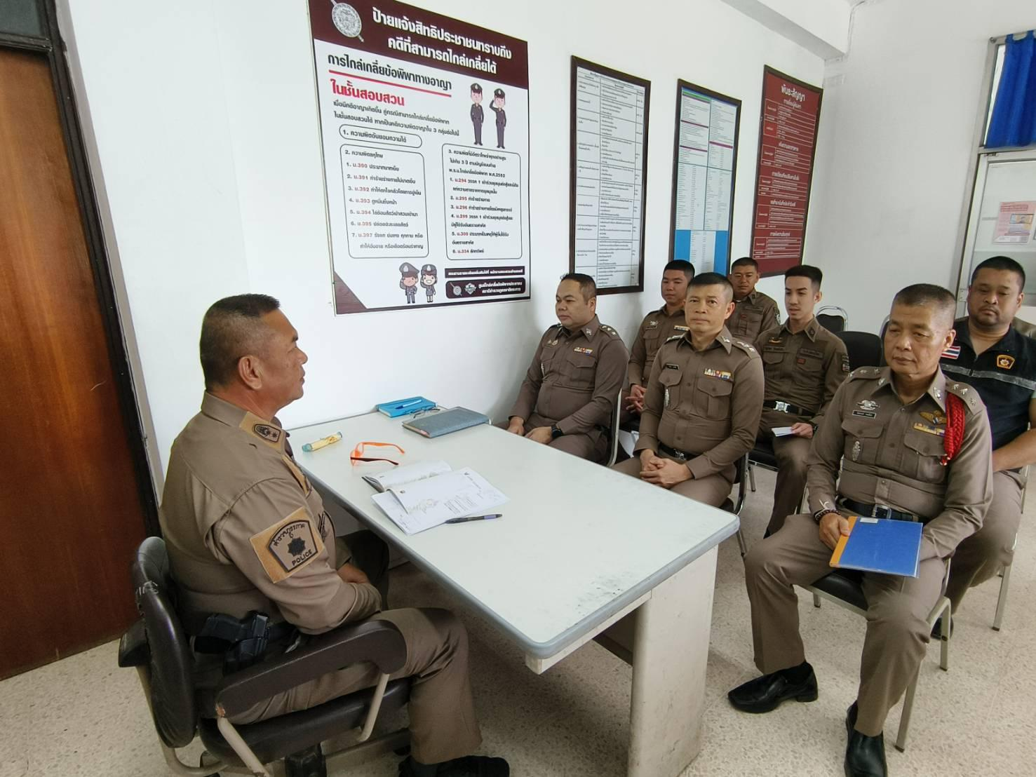

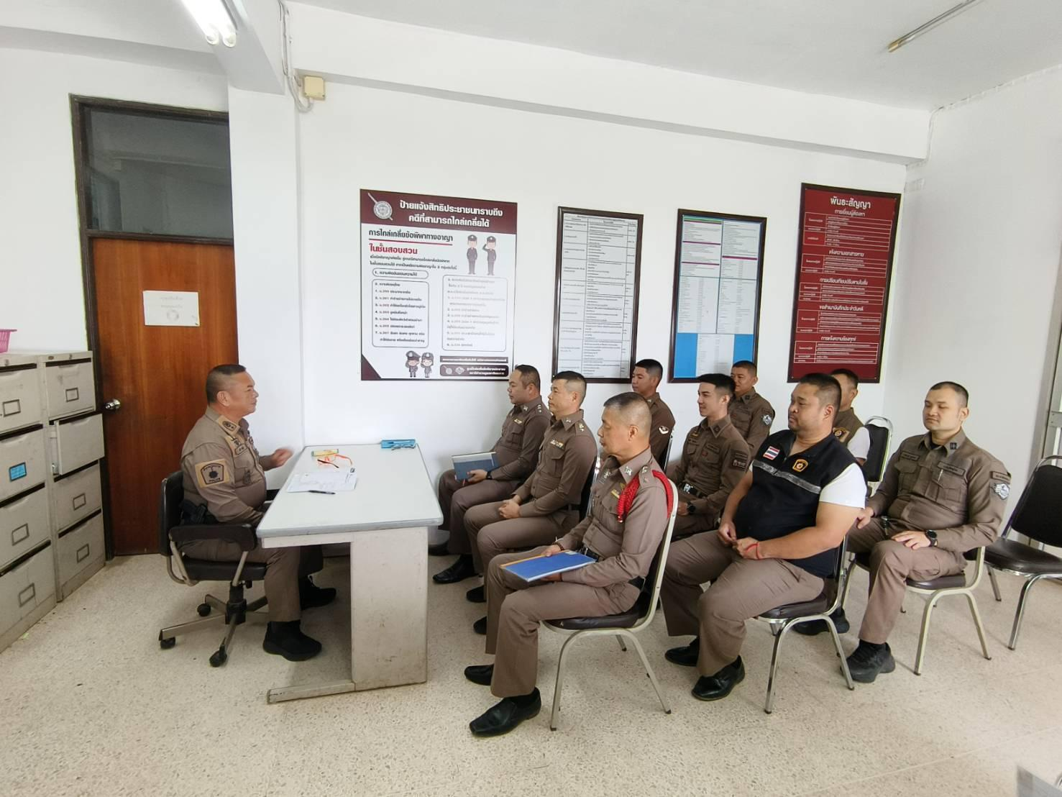

วันที่ ( 6 พ.ค. 69 ) เวลา 10.30 น. พ.ต.อ.รวิกร อุกฤษฎ์มโนรถ ผกก.สภ.ชาติตระการ มอบหมายให้ พ.ต.ท.มาวิน บุญมี รอง ผกก.(สอบสวน)ฯ ประชุมกลุ่มงานสอบสวน สภ.ชาติตระการ เพื่อมอบเเนวทาง การดำเนินงานเเละสอบถามปัญหาข้อขัดข้อง

ผลการปฏิบัติงานสอบสวน
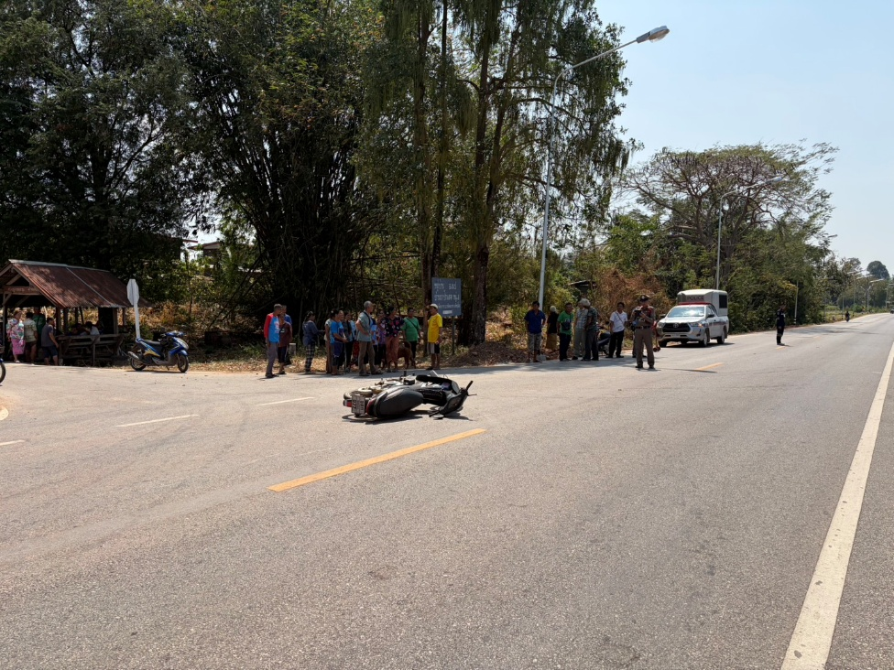

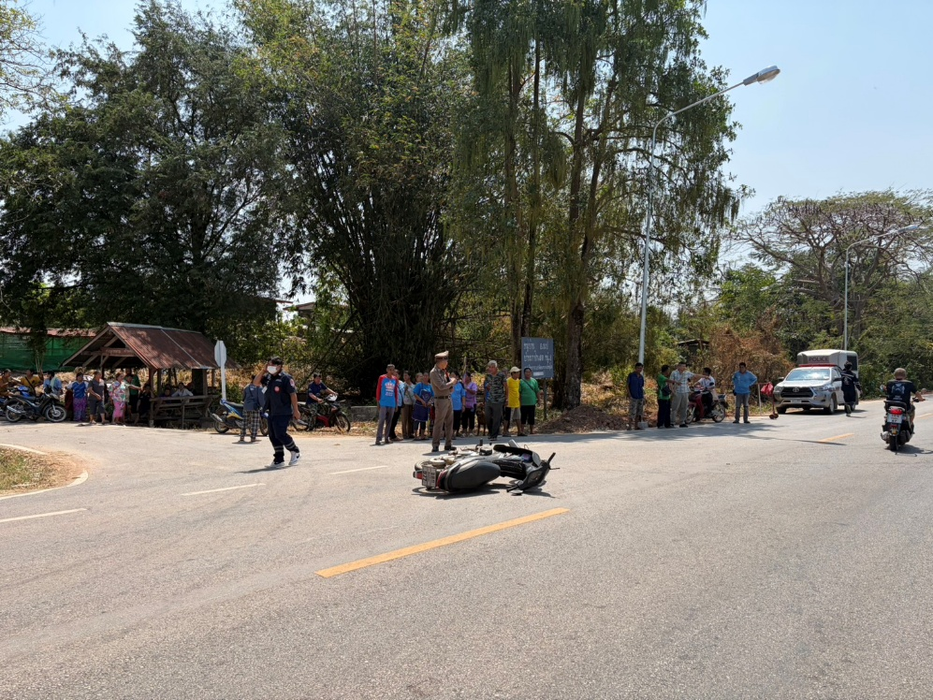

วันที่ (13 พ.ค. 69) พ.ต.อ.รวิกร อุกฤษฎ์มโนรถ ผกก.สภ.ชาติตระการ, พ.ต.ท.มาวิน บุญมี รอง ผกก.(สอบสวน) สภ.ชาติตระการ มอบหมายให้ ร.ต.อ.ชัยณรงค์ คงเมือง พนักงานสอบสวน ว.4 เหตุ ว.40

ผลการปฏิบัติงานสอบสวน
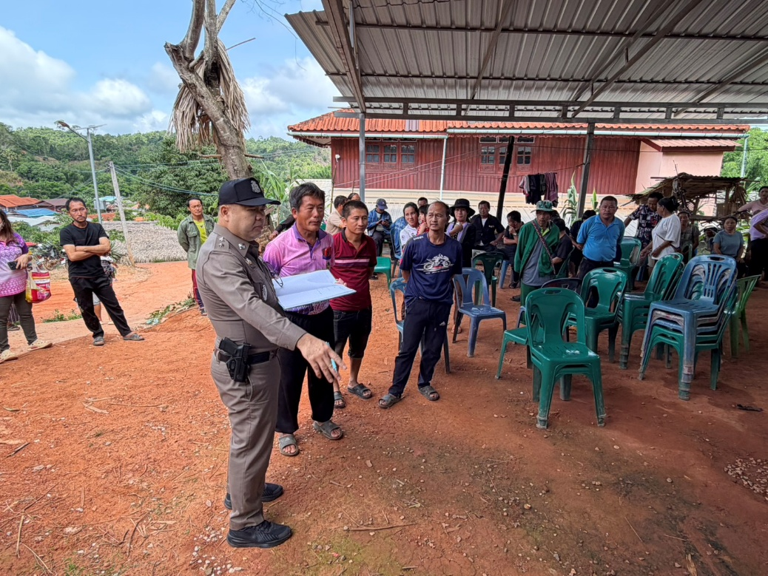

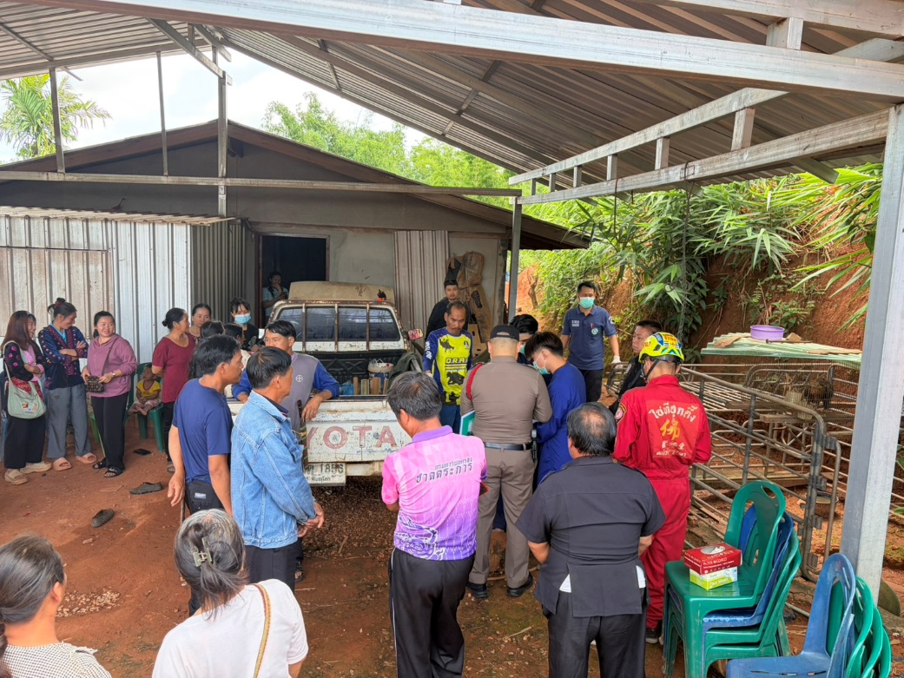
วันที่ (27 พ.ค. 69) พ.ต.อ.รวิกร อุกฤษฎ์มโนรถ ผกก.สภ.ชาติตระการ, พ.ต.ท.มาวิน บุญมี รอง ผกก.(สอบสวน) สภ.ชาติตระการ มอบหมายให้ ร.ต.อ.ประดิพัทธ์ อินทร์หน่อ พนักงานสอบสวน ว.4 ตรวจสอบที่เกิดเหตุ

